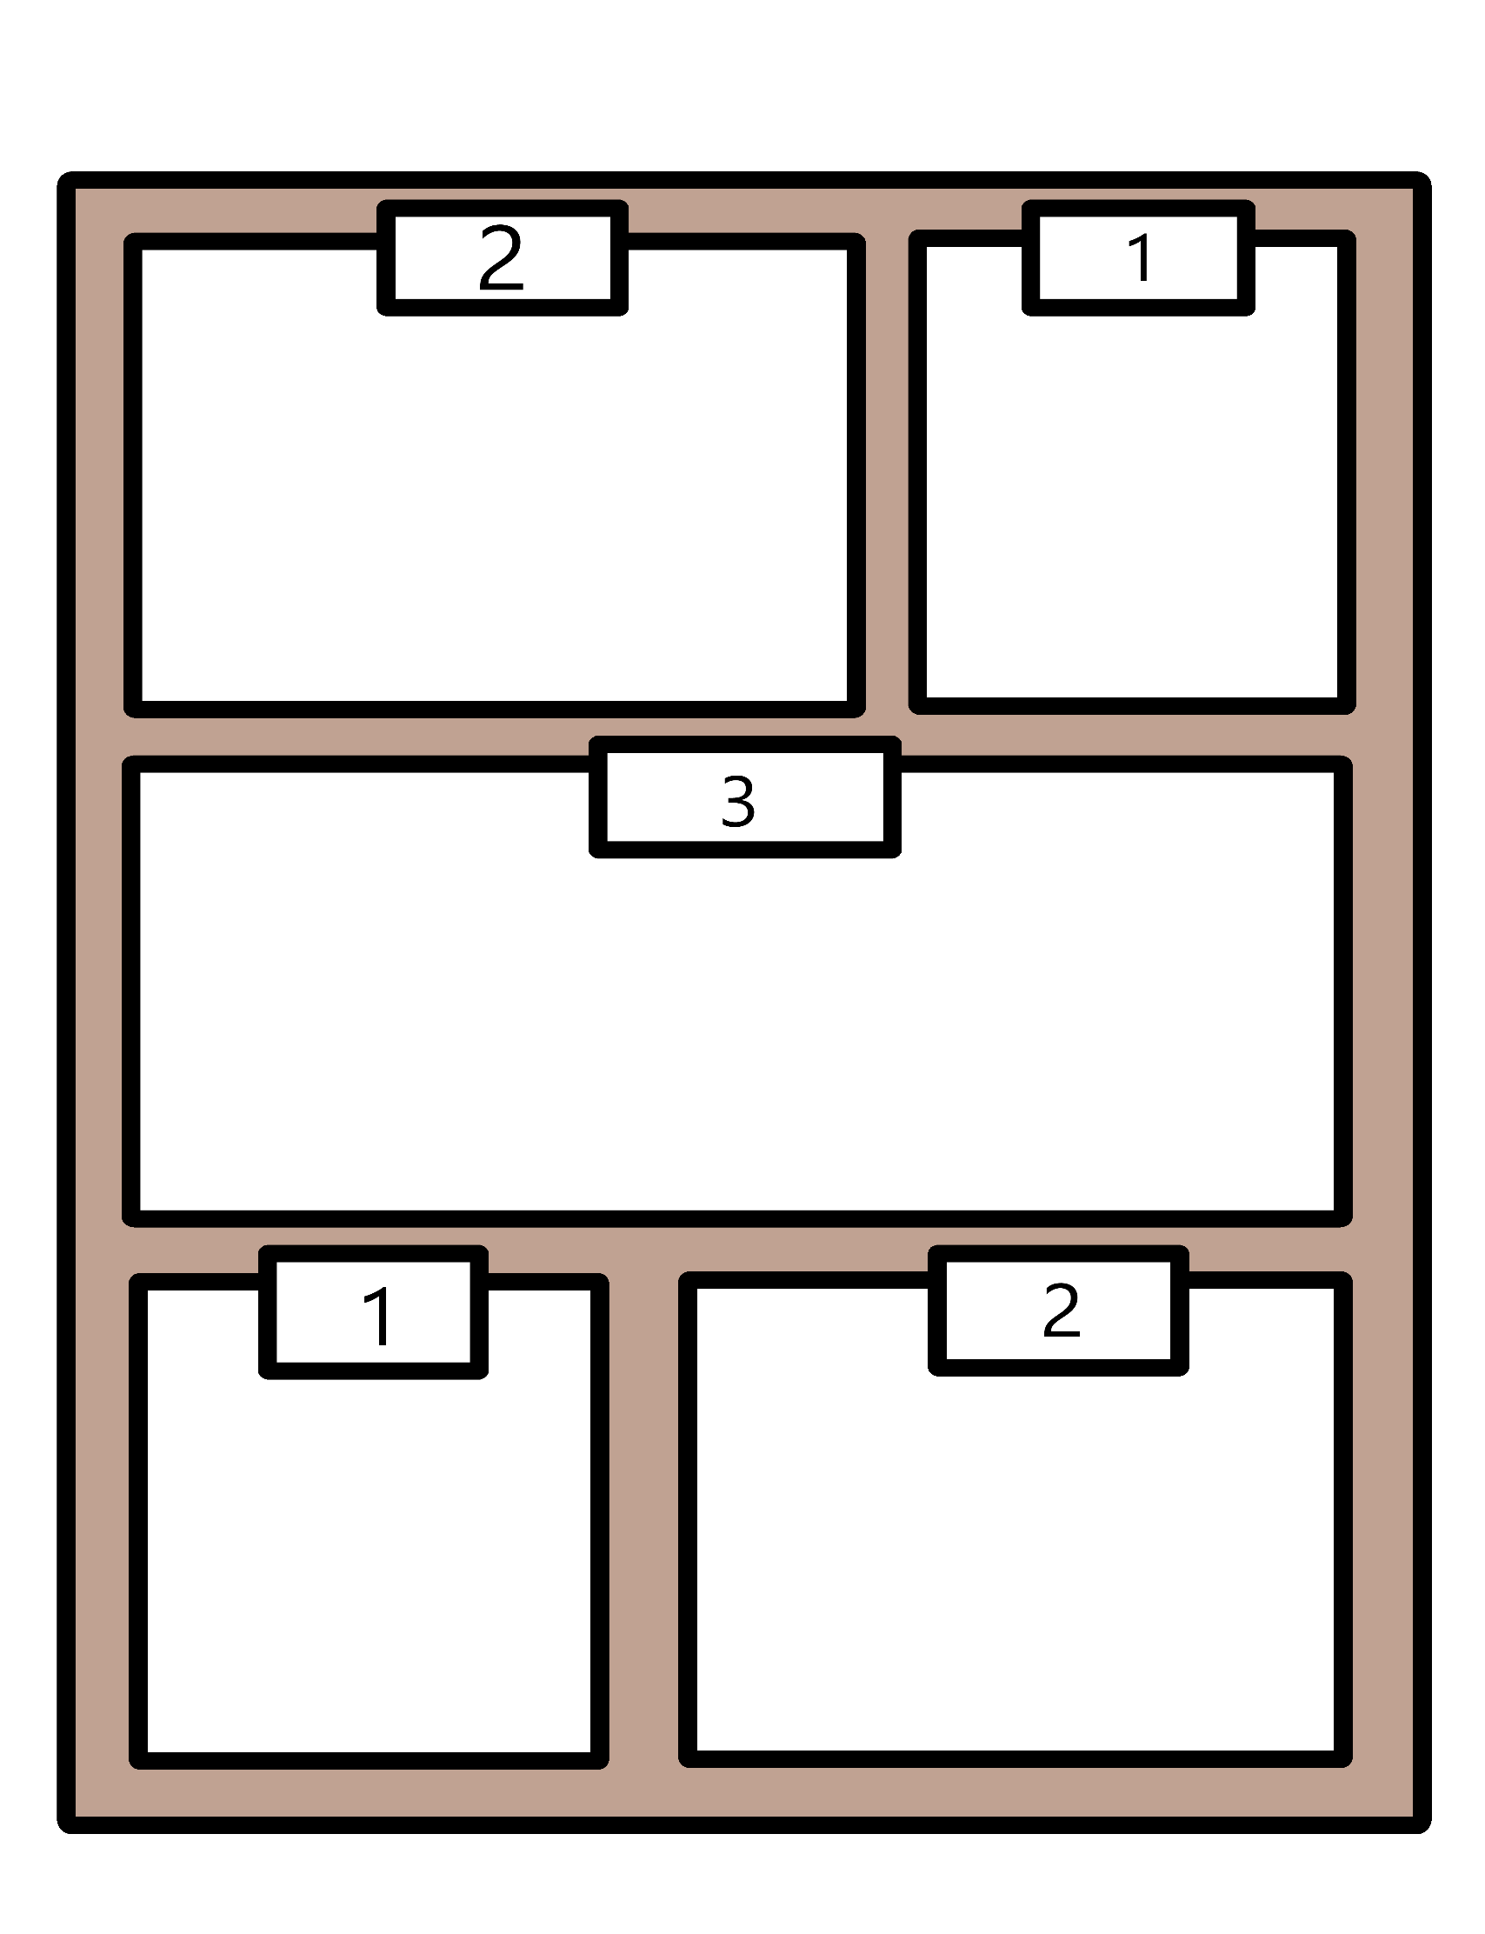

**Les clapiers à lapin**

(Découpe les lapins et colle-les pour remplir les clapiers selon le nombre indiqué)